关于学生用户实行实名认证上网的操作指南

根据国家互联网安全管理的相关法规，国家公安部、教育部的相关文件（《计算机信息网络国际联网安全保护管理办法》、《互联网安全保护技术措施规定》、《关于进一步加强高等学校校园网络管理工作的意见》），互联网使用单位必须实行实名制认证上网。为此我校将从**2019年1月14日**起在全校范围内（相山校区办公区和滨湖校区办公区）实行实名认证上网。对宿舍安装路由器，网络实名制认证系统将无法识别使用人。实名制认证系统启用后，宿舍区不允许使用路由器的路由功能，只能使用交换功能，具体设置方法见，即每个学生上网必须使用自己的账号，无账号者将无法共享上网。具体操作如下：

对使用路由器的学生，为了减少对各位同学上网影响，请在规定时间内请做以下操作：

一、关闭路由器的NAT配置和DHCP配置（或将所有网线插在路由器LAN口）；

关闭路由器的NAT配置和DHCP配置方式：

1、使用浏览器登入路由器管理界面，本次示例输入<http://192.168.1.1>，输入管理员密码，进入管理界面。

提示：

根据路由器型号不同，进入管理界面的方式有可能不同,部分路由器管理界面的ip地址是<http://192.168.0.1>。有些路由器会要求同时输入管理员账号和密码，管理员账号一般是admin。

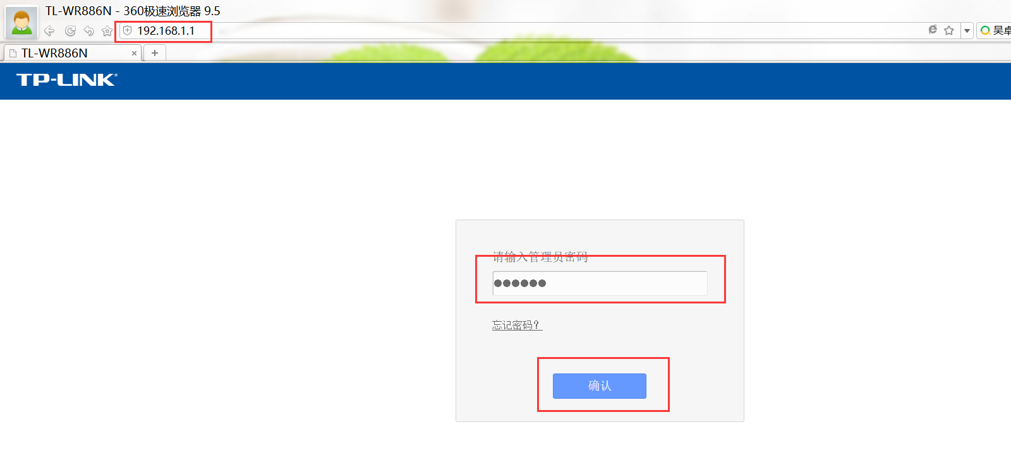

2、在管理界面中找到【DHCP服务器】，然后在DHCP服务器中找到【DHCP服务】，设置不启用，点击【保存】。

提示：

根据路由器型号不同，关闭DHCP服务的位置不同。找到DHCP服务，设置不启用。

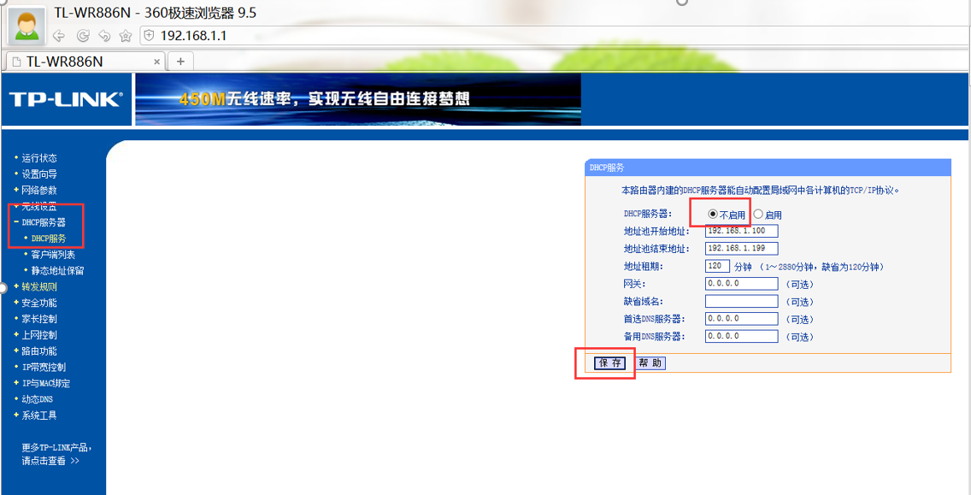

3、把连在路由器上的网线拔掉，重新插到路由器的【LAN】插槽。手机或者电脑重新连接网络。

提示：

路由器一般是1个【WAN】插槽，3个或3个以上【LAN】插槽。

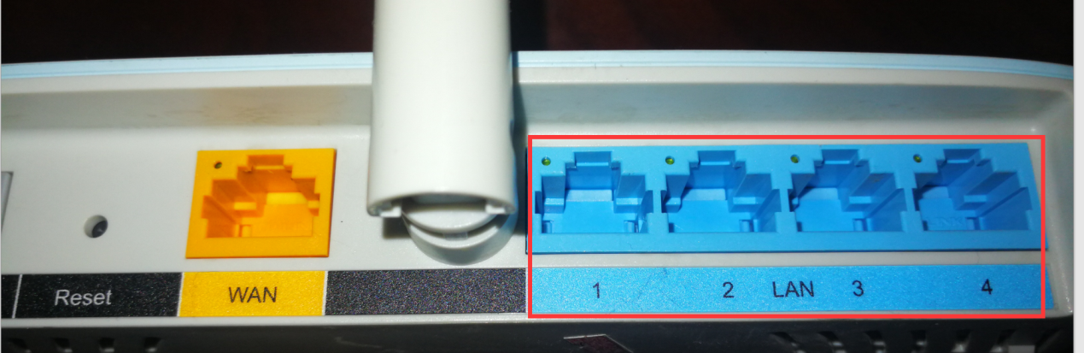

4、手机或者电脑重新连接网络后，打开任意浏览器。

浏览器如果跳出下面的界面，无需担心，是浏览器的安全校验。勾选【不再拦截该网站】，点击【忽略警告，继续访问】。

提示：

有些浏览器不会跳出该界面，会直接跳出四-2所示界面，无影响。

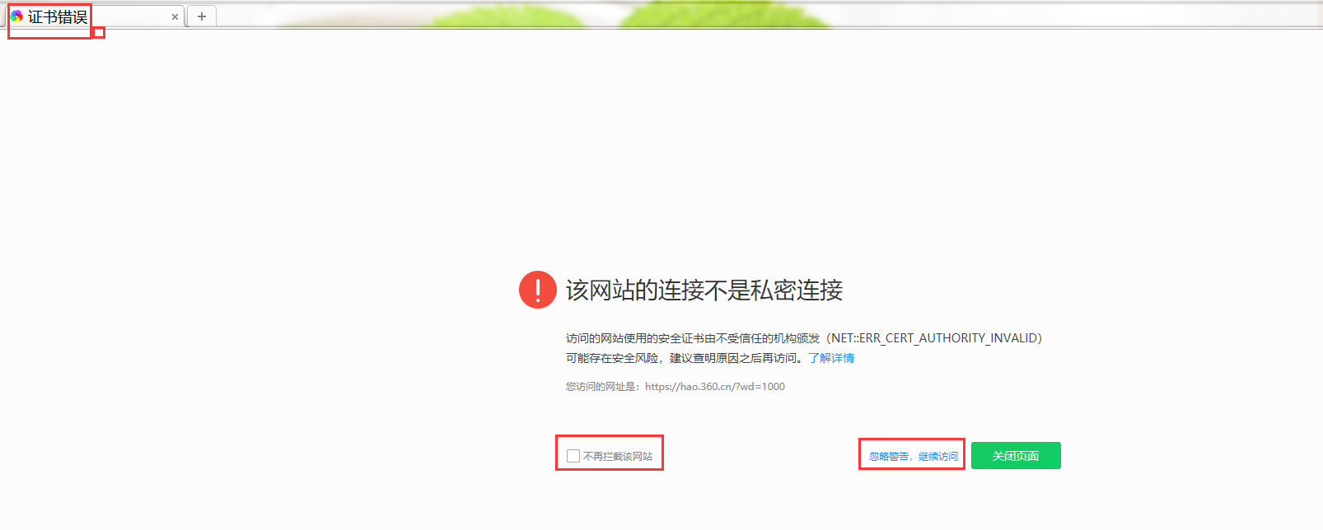

二、访问互联网时，首先打开浏览器，然后在跳转的认证页面<http://210.45.128.102:8080/Self>，输入学号和密码进入运营商捆绑界面，具体操作如下：

1. 学生用户将网线插入电脑终端，另一端插入LAN口；对没有路由器的学生用户，直接插在宿舍内网络接口即可。
2. 在浏览器中输入<http://210.45.128.102:8080/Self>，进入下面页面：



1. 输入账号密码:账号是学号，密码默认是身份证后六位（此默认密码可在“业务办理——修改密码”中修改）。进入下面页面：

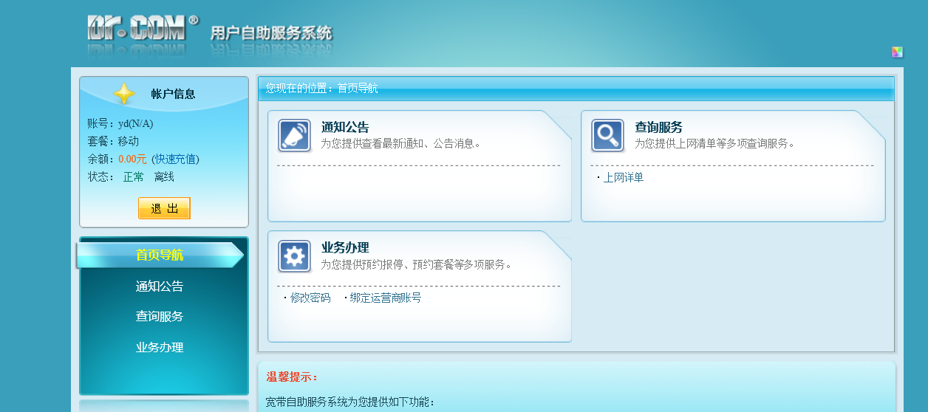

1. 点击“业务办理——绑定运营商账号”， 进入下面页面：

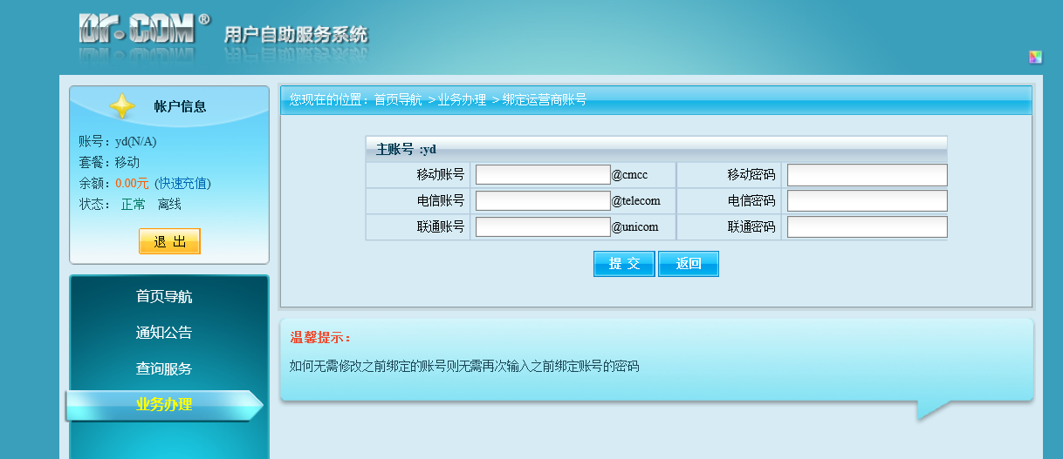

1. 在对应的运营商栏中，填写运营商的上网账号和运营商上网密码，若不知道该账号的密码，联系对应的运营商客服（移动10086，电信10000，联通10010）重置密码。

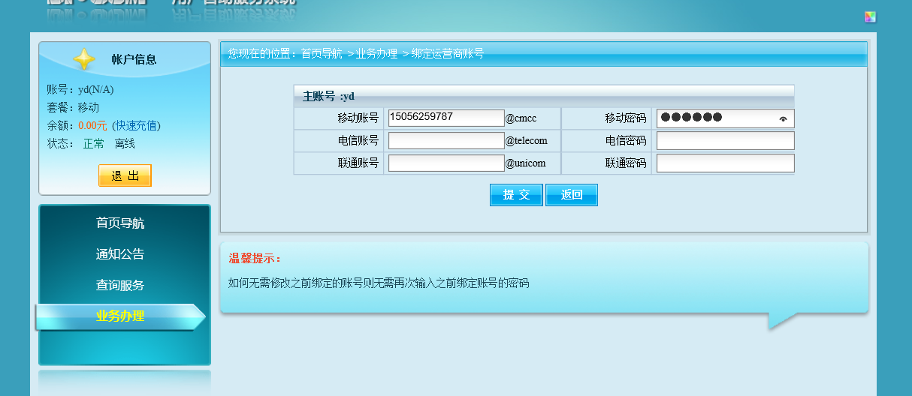

1. 输入运营商的账号和密码后，点击“提交”即可。
2. 打开电脑自带的拨号软件，进行上网前认证，如下图：

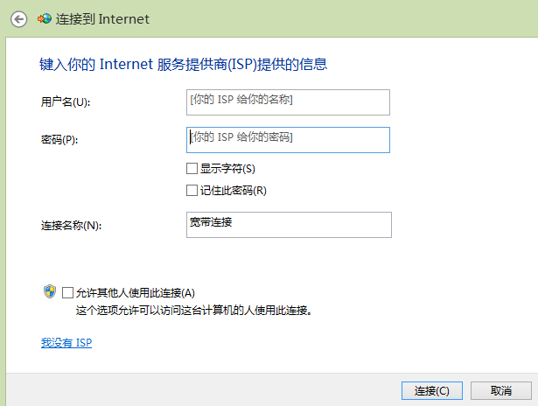

1. 移动用户名是“学号@cmcc”，电信用户名是“学号@telecom”，联通用户名是“学号@unicom”，所有用户密码均是身份证后六位，输入后点击“连接”即可。

如下图：

移动用户：

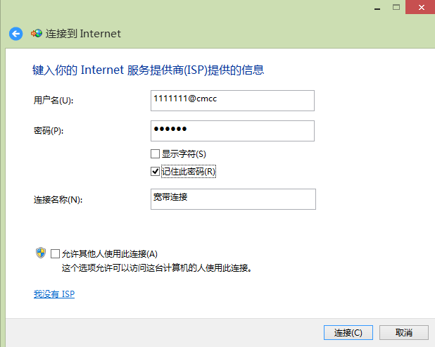

电信用户：

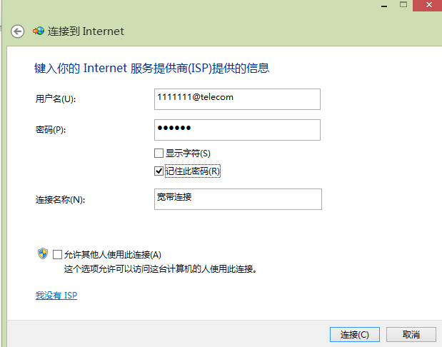

联通用户：

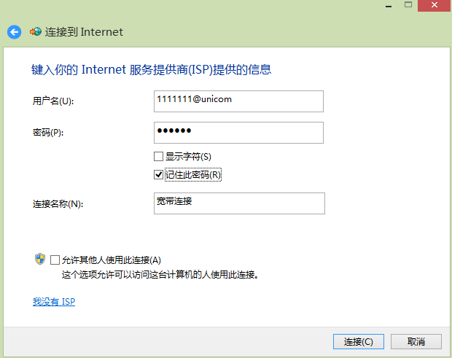

1. 第1-6步，仅在校园网改造后第一次上网时操作，以后上网无须操作。